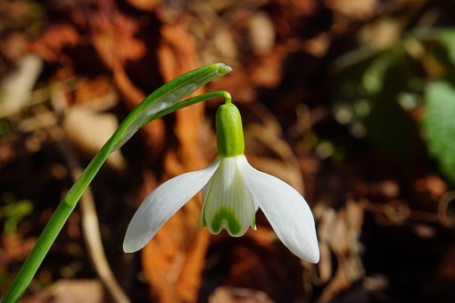 ŠKOLKÁČEK

**Březen 2024**

**Prosíme rodiče:**

* Od pondělí 4.3. do pátku 8.3. si děti přinesou do školky svoji nejoblíbenější knížku (knížky prosíme podepsat) – KNIHA – MOJE KAMARÁDKA
* Ponožkový den: světový den na podporu Downova syndromu – v tento den dejte prosím dětem na každou nožku jinou ponožku.
* Na Světový den porozumění autismu (koná se každý rok 1.4. – letos – Velikonoční pondělí, uskuteční se tedy 2.4.) dejte prosím dětem modré oblečení
* **Na velikonoční prázdniny nebudete mít nikdo přihlášeny děti. Kdo bude potřebovat dítě do MŠ ten den dát, nahlásí tuto skutečnost závazně ve třídě učitelce do pátku 15.3.2024 (dle provozního řádu MŠ)**

**Plán akcí na březen**

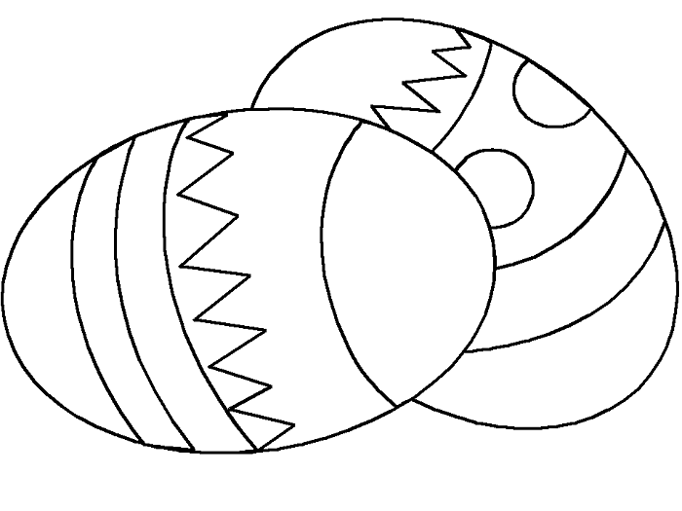

- V týdnu 4.3. – 8.3.

Den knihy – návštěva knihovny

- Od pondělí 11.3. do pátku 15.3. - provoz jen pro přihlášené děti !!! (dle Jarní prázdniny provozního řádu MŠ)

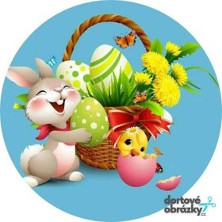

- Ve středu 20.března v 15.00 hod.

Schůzka s rodiči

- Ve čtvrtek 21.března

Ponožkový den - aneb: na každou nožku jinou ponožku

- V pátek 22.března v 10.00 hod.

Vynášení „MORENY“

- V pondělí 25.března

Zdobení Velikonočních perníčků s paní Hermanovou

Ve středu 27.března

Beseda s knihovnicí

**- Ve čtvrtek 28.března**

**Velikonoční prázdniny**

**- V pátek 29.března a v pondělí 1.dubna**

**Státní svátek - Velikonoce - MŠ uzavřena**

- V úterý 2.dubna.

Světový den porozumění autismu

- V úterý 9.dubna

Zápis dětí do první třídy ZŠ

